【悠閒時光】四國小豆島、道後雙溫泉五日（桃園出發）
小豆島橄欖公園.金刀比羅宮.大步危遊船.祖谷溪葛藤橋.道後溫泉.栗林公園
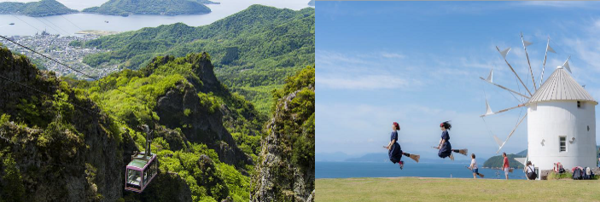
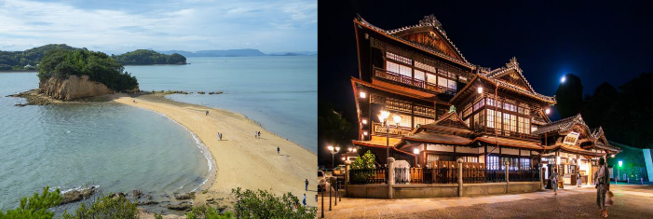
本行程圖片僅供參考，實際以現場為主。

（以下航班時間&接駁時刻等，僅提供參考，實際請以出發日航班為主）
程別 | 航空公司 | 航班編號 | 起飛城市 | 抵達城市 | 起飛/抵達時間
去程 | 中華航空 | CI278 | 桃園TPE | 高松 TAK | 06:55/10:30
回程 | 中華航空 | CI179 | 高松 TAK | 桃園TPE | 19:05/20:55

第一天 | 桃園國際機場高松空港→米其林3星級景點~栗林公園→丸龜町商店街
【栗林公園】是日本指定特別名勝之一，以其優雅的日式庭園風格聞名。園內擁有六個池塘與十三座假山，巧妙結合自然與人造景觀，四季風光各異，特別適合悠閒散步、乘船賞景。背倚紫雲山，宛如一幅流動的山水畫，被譽為「一步一景」的庭園美學代表。
【丸龜町商店街】是四國地區最具代表性的購物街之一，擁有400多年歷史，結合傳統與現代，提供豐富的購物與美食體驗。這條商店街以長達470公尺的拱廊設計聞名，無論晴雨皆可悠閒漫步，讓您盡情享受購物與探索的樂趣。
商店街內聚集了知名國際品牌、當地特色小店與百貨商場，如無印良品、UNIQLO、三越百貨等，無論是時尚服飾、生活雜貨，還是伴手禮，應有盡有。此外，這裡還有許多傳統工藝品店，販售香川著名的丸龜扇子、讚岐漆器等精美紀念品，讓旅客帶回獨具地方特色的禮物。
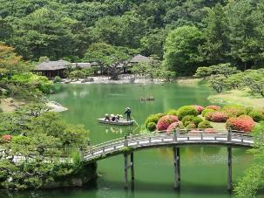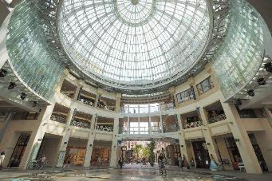
早餐：機上簡餐 中餐：日式燒肉吃到飽+軟飲暢飲 或 日式風味餐 晚餐：方便逛街，敬請自理
住宿：JR 飯店 Clement 高松 或 高松東急 REI 飯店 或 丸龜大倉飯店 或 Comfort 高松 或 高松大和 ROYNET 或 新樺川觀光 或 大江戶溫泉雷歐瑪之森 或 鹽江 Shionoe 或同級
第二天 | 搭乘瀨戶內海渡輪小豆島→途經世界最窄〈土渕海峡〉→搭乘纜車～日本三大溪谷之一～絕美自然景觀〈寒霞溪〉→瀨戶內海夢幻〈小豆島橄欖公園〉→戀人聖地〈天使之道〉
途經【土渕海峡】是流經小豆島本島跟前島之間的海峽，全長 2.5 公里，兩島之間距離最短的地方，就像是小河川一樣，所以在平成8年1月，被金氏記錄認定為世界上最狹小的海峽。
【寒霞溪】與大分的「耶馬溪」、群馬縣的「妙義山」並稱為日本三大溪谷。寒霞溪谷歷經二百萬年的歲月刻劃，肌理層次分明的奇岩怪石、懸崖絕壁、奇峰連綿，青蒼翠綠的山林樹，四季之美如詩如畫，為小豆島上高人氣景點。安排搭乘纜車登高觀賞奇岩峭壁及小豆島的美景。
※【特別說明】如遇 寒霞溪纜車 不可抗力因素無法安排，則改以巴士上山，並退費團體料金成人 1220 日圓、不佔床兒童 610 日圓（不含嬰兒）。
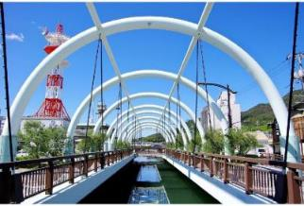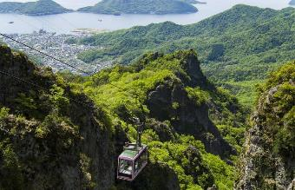
【小豆島橄欖公園】佔地面積 3 公頃，園內栽植了來自世界各地各式各樣多達 19 樣品種約 2000 棵的橄欖樹。除此之外，希臘風情洋溢的園內也栽培了薄荷、薰衣草…等共 120 種香草植物的「香草園」，還有希臘式的風車、廣場等，讓人有如置身於浪漫的地中海小鎮。
【天使的散步道】為小豆島超人氣的自然奇景，因海水潮汐之故，每日僅有兩次的乾潮期才會浮現約 500 公尺長的細白色沙洲步道，每日兩次的機會讓陸地與銀波浦內海外灘的小島呈現與海天完美弧線的連結，據說只要與生命中重要之人一起牽手走過就可實現願望的浪漫之地。
※【特別說明】天使之道為海水潮汐變化下形成的天然沙洲步道，每日僅有兩次的乾潮期間能通過，無法預期保證當日呈現狀況，敬請瞭解。
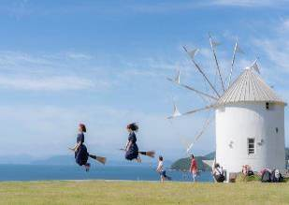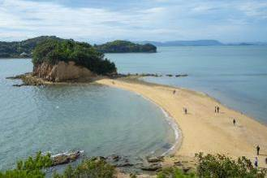
早餐：飯店享用豐盛早餐 中餐：寒霞溪日式風味御膳 或 小豆島日式風味御膳 晚餐：飯店內會席料理 或 飯店內風味自助餐
住宿：小豆島 Olivean 渡假飯店 或 小豆島國際 或 小豆島海灣 Bay Resort 或 小豆島天空飯店海
廬 或同級
第三天 | 醬油故鄉〈丸金醬油記念館〉→昭和人氣電影拍攝地〈二十四瞳映畫村〉→搭乘瀨戶內海渡輪高松港→神隱少女湯屋〈道後溫泉街散策〉一同來尋找湯婆婆及千尋的身影～少爺音樂鐘～放生園足湯
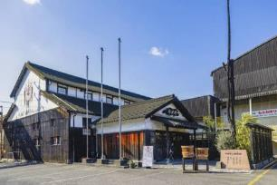
【丸金醬油記念館】小豆島醬油具有引以為傲的四百年以上悠久歷史，並使用傳統木桶手工製造。在小豆島東側草壁一帶有多家堅持傳統製法的「醬油藏」（堅守獨家品牌的手工醬油工廠），宛如一座座的酒莊。其中以大正年間創立堅持傳統製造的丸金醬油最為知名，該廠並在 1996 年被登錄為日本國家有形文化財，參觀【丸金醬油記念館】內有製程及道工具等的展示等，您可以感受到醬油的數百年悠久歷史及釀造師傅的傳統手藝，亦可自費品嘗獨特由醬油製作之冰淇淋。
※【特別說明】如遇 醬油紀念館 定休日無法安排，行程改安排參觀ヤマロク醤油館。
【二十四瞳映畫村】是由 1987 年拍攝由日本名作家「壺井榮」所寫，有日本版「春風化雨」之稱的名小說『二十四之瞳』翻拍電影時使用的外景地改建而成的，還保存了當時拍攝的場景，以及劇中老師與學生的雕像。這裏有非常真實的木結構分教場（校舍）、男老師家的房子、漁夫家的房 子、茶館等。電影描述發生在小豆島上的師生之情感人肺俯的故事，曾經 2 度被搬上大螢幕，造成極大的轟動及廻響。
【道後溫泉街散策】道後溫泉，位於愛媛縣西部，有 3000 年以上的歷史，與兵庫縣的有馬溫泉、和歌山縣的白浜溫泉，並列為「日本三大古湯」。您悠遊漫步於道後溫泉商店街，在溫泉街入口的紅身綠頂●【少爺音樂鐘】從早上八點到晚上十點的每整點時分，在叮叮噹噹的音樂聲中，形形色色的人偶即將陸續登場伴隨著熱鬧繽紛音樂擺動著，絕對吸引在場每位遊客的注目。一旁的●【放生園足湯】吸引了路過的旅人在此駐足。
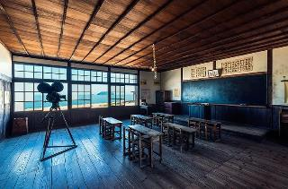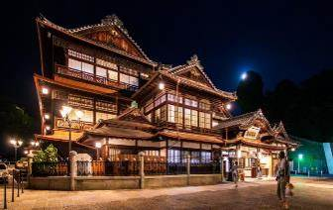
早餐：飯店享用豐盛早餐 中餐：海鮮相撲鍋風味御膳 或 小豆島日式風味御膳 晚餐：飯店內百匯自助餐 或 飯店內會席料理
住宿：奧道後溫泉飯店 或 道後彩朝樂飯店 或 道後溫泉 茶玻瑠 或同級
第四天 | 百大名城〈松山城〉～搭乘纜車登山頂上天守閣→峽谷山壁奇景★搭乘〈大步危峽〉遊覽船→日本最後的祕境～日本三大奇橋之一〈祖谷溪葛藤橋〉
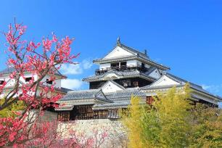
【松山城】（上天守閣）又名金龜城、勝山城，位在四國愛媛縣松山市市中心 海拔 132 公尺的小山丘之上，與姬路城、和歌山城 名列日本三大連立式平山城。是賤ヶ岳合戰當中有名 的七本槍的其中一人加藤嘉明所建築的四國最大的 城。巧妙的配置了門櫓、狹間、石落、石垣等裝置， 是攻守機能優越的日本第一的連立式天守。平成 18 年被選定為日本百名城，並與道後溫泉一同選定為美 麗日本的歷史的風土百選。
※【特別說明】如遇 松山城纜車 不可抗力因素無法安排，行程改步行上松山城，並退將退回纜車團體料金成 人 500 日圓、不佔床兒童 250 日圓（不含嬰兒）。
【大步危峽觀光遊覽船】欣賞自然生動而壯觀的大步危和小步危，是吉野川穿越四國山地而切割出令人讚嘆的自然絕景，長約 6 公里，從聳立陡峭的懸崖欣賞岩壁及峽谷之美。特別安排搭乘【大步危峽觀光遊覽船】行船時間約 30 分鐘，沿途兩岸 2km 長的奇岩怪石與千疊敷景勝相當壯麗。
※【特別說明】如遇不可抗力因素無法安排，將退回團體料金成人 980 日圓、不佔床兒童 490 日圓（不含嬰兒）。
【祖谷溪葛藤橋】祖谷溪為千年前源平合戰中落敗的平家人為躲避追殺逃至此祕境隱姓埋名的地方。祖谷溪上長約 45 米、寬約 2 米，距離水面約 15 米的【祖谷溪葛藤橋】是用藤蔓編製的。是日本三大奇橋之一，被指定為國家的重要民俗文化財產。
※【特別說明】如遇 葛藤橋 不可抗力因素無法安排，將退回團體料金成人 500 日圓、不佔床兒童 250 日圓(不含嬰兒）。
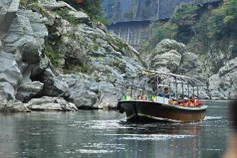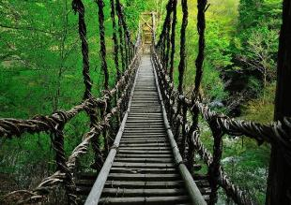
早餐：飯店享用豐盛早餐 中餐：川魚塩燒鄉土風味料理 晚餐：日式風味餐 或 飯店內用晚餐
住宿：JR 飯店 Clement 高松 或 高松東急 REI 飯店 或 丸龜大倉飯店 或 Comfort 高松 高松大和 ROYNET 或 新樺川觀光 或 大江戶溫泉雷歐瑪之森 或鹽江 Shionoe 或同級
第五天 | 免稅店→金刀比羅宮→高松永旺樂夢城購物中心→高松空港桃園國際機場
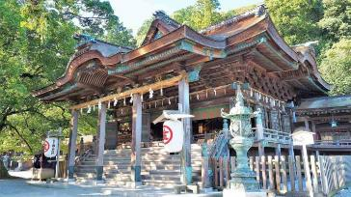
【免稅店】店內擺設有各式各樣的商品，品項琳瑯滿目各式各樣的禮品，您可在此盡情參觀選購喜愛的物品。
【金刀比羅宮】金刀比羅宮位於香川縣琴平町，是日本著名的神社之一，供奉著海上守護神「大物主神」，自古以來便吸引無數信徒與旅人前來參拜。神社坐落在象頭山的山腰，最大的特色是參拜道長達 1,368 級石階，其中本宮位於 785 級處，而繼續登頂則可抵達奧社，能俯瞰琴平町與瀨戶內海的壯麗景色。沿著石階而上，道路兩旁有許多傳統店鋪，販售金刀比羅宮的御守、加美代飴（甜糖果）、名物烏龍麵等特色商品，讓參拜之旅更添樂趣。此外，境內還能欣賞歷史悠久的建築，如象徵「幸福的象徵」的檜皮葺屋頂的本殿、展示珍貴文物的寶物館等， 讓人感受濃厚的歷史文化氛圍。
【高松永旺夢樂城】是香川縣高松市最大的購物中心，擁有超過 150 家店鋪，集結了時尚、雜貨、電器、美食與娛樂設施，是當地人與遊客的購物首選地點。這裡匯聚了眾多日系與國際知名品牌，如 UNIQLO、GU、無印良品、ABC-MART 等時尚服飾店，還有松本清、大國藥妝等藥妝店，方便旅客購買日本人氣商品。此外，Bic Camera 電器量販店提供各種電子產品與家電，讓旅客能以優惠價格購買高品質商品。
★預祝您旅遊平安 旅途愉快!★
早餐：飯店享用豐盛早餐 中餐：方便逛街，敬請自理 晚餐：機上精緻簡餐
住宿：溫暖的家
溫馨提醒及建議
- 日本小費：導遊＋司機小費每日每位貴賓NT300。
- 貼心說明：給小費也是國際禮儀之一喔！
- 行程表中列出之飯店及餐點內容僅為先行提供給貴賓參考，實際狀況以本公司最終確認為主，敬請見諒。
- 『為考量旅客自身旅遊安全，並顧及同團其他旅客之旅遊權益，年滿70歲及行動不便之貴賓，若無親友陪同者，請事先告知敝公司，讓我們為您提供專業的建議』
- 『親愛的旅客您好，如您為未滿20歲之未成年人，未與法定代理人一同報名參加旅遊行程時，須得法定代理人之同意，報名始為有效！為確認您的報名有徵得法定代理人之同意，請您記得將旅行社所給旅遊定型化契約書或同意書，提供給您的法定代理人簽名後並繳回，報名手續始有效完成！』
- 團體旅遊需多方顧及全體旅客，時間的安排也需相互配合，故若有嬰幼兒同行時，可能無法妥適兼顧，所以煩請貴賓於報名時，多方考量帶嬰幼兒同行可能產生的不便，以避免造成您的不悅與困擾。
- 素食：因各地風俗民情不同，國外的素食習慣大多是可以食用蔥、薑、蒜、蛋、奶等，除華僑開設的中華料理餐廳外，多數僅能以蔬菜、豆腐等食材料理為主；若為飯店內用餐或一般餐廳使用自助餐，亦多數以蔬菜、漬物、水果等佐以白飯或麵食類。故敬告素食貴賓，海外團體素食餐之安排，無法如同在台灣般豐富且多變化，故建議素食貴賓能多多鑑諒並自行準備素食罐頭或泡麵等，以備不時之需。
- 因氣候無法預測，故若遇大風雪、火山、颱風、地震等情況，則會以行程安全順利為考量，採緊急行程應變措施，敬請見諒。
- 本行程設定為團體旅遊行程，故為顧及旅客於出遊期間之人身安全及相關問題，於旅遊行程期間，恕無法接受脫隊之要求；若因此而無法滿足您的旅遊需求，建議您另行選購團體自由行或航空公司套裝自由行，不便之處尚祈鑒諒。
- 我們為維護旅遊品質及貴賓們的權益，在不變更行程內容之前提下，將依飯店具體確認回覆的結果，再綜合當地實際交通等情況，為貴賓們斟酌調整並妥善安排旅遊行程、飯店入住之先後順序或旅遊路線，請以說明會或最後確認的行程說明資料為準。
- 行程於國外如遇塞車時，請貴賓們稍加耐心等候。如塞車情形嚴重，而會影響到行程或餐食的安排時，為維護旅遊品質及貴賓們的權益，我們將為您斟酌調整並妥善安排旅遊行程，敬請貴賓們諒解。
- 日本飯店有禁菸房、禁菸樓層或室內全面禁菸等規定，如有吸菸需求請前往規定的吸菸區，如因在飯店房間內吸菸所產生罰金皆須由旅客自行承擔。

本行程、班次時間及住宿飯店之確認以說明會資料為主，但將儘量忠於原行程。
若遇特殊情況將會稍做調整，行程安排將以當地為主，敬請見諒。
若離隊視同放棄，恕不退費敬請鑒諒。

